Hyvää isänpäivää!



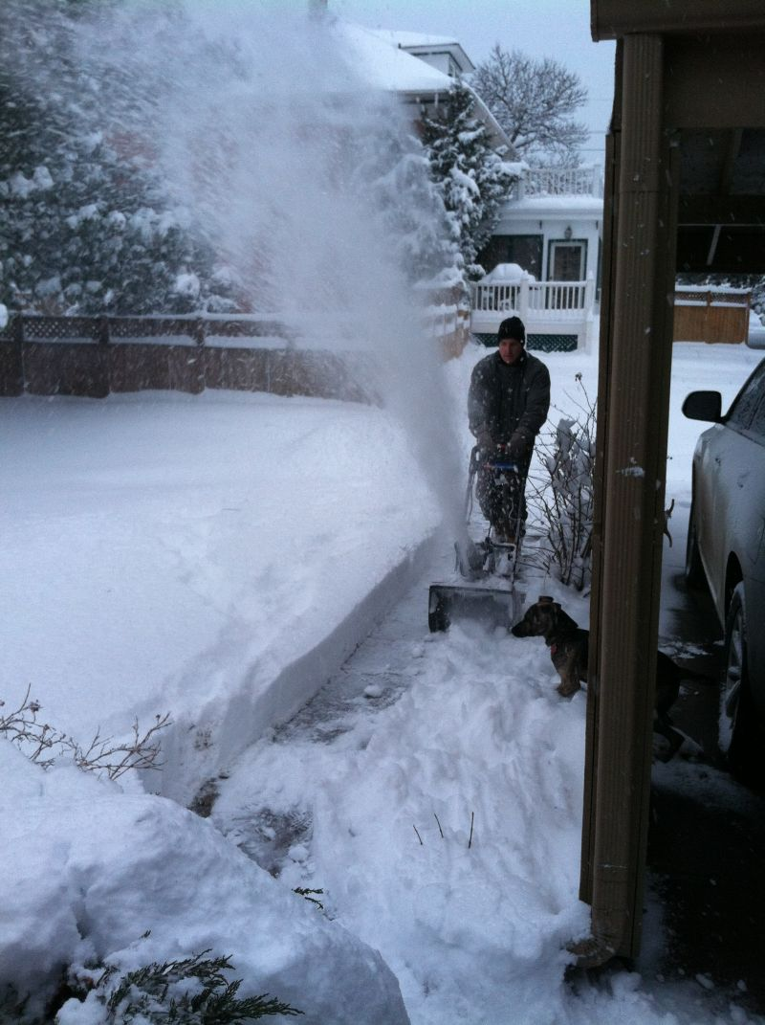

Talvi on tulossa…

Mutta ei hätää!

TÄMÄ LAHJAKORTTI OIKEUTTAA

KOLMEEN ILMAISEEN LUMENLUONTIIN

VAPAAVALINTAISENA AJANKOHTANA*

*Ajankohta sovittava etukäteen. Voimassa vain talvella 2013-2014

|  |  |  |
| --- | --- | --- |
|  |  |  |

Työn suorittaja Helsinki

Oskari Johansson 11.11.2013